网络课程的设计与开发
负责的模块：网络课程设计与开发概述
网络课程顾名思义就是用于网络教育的课程，首先他是课程，其次才是有网络的特点，
1、课程: 课程是指在学校教师的出现的学习者学习活动的总体，包含教学目标、学习内容、学习活动乃至评价方法在内的广泛的概念。
2、网络课程:就是通过网络表现的某门学科的教学内容及实施教学活动的总和。它包括两个组成部分: 按一定的教学目标、教学策略组织起来的教学内容和网络教学支撑环境。该定义2000年5 月教育部现代远程教育资源建设委员会颁布的《现代远程教育资源建设技术规范（试行）》中给出的定义，是国内最早的，业内比较权威的，也是学术文献中引用最多的一种定义。
3、网络课程特点
a.资源共享。网络课程借助链接等多种形式引
入丰富的动态学习资源, 可以通过网络传送, 把课程
资源传输给每一位网络学习者, 实现最大范围内、跨
时空的资源共享。
b. 交互性强, 反馈及时。在网络教学中, 网络课程一改以往书籍、报刊等印刷信息以及广播电视等电子信息的单向传递方式, 网络信息载体具备双向传递功能, 这种双向交流可以是同步的。用户在学习过程中, 在接受到网络信息后可及时向信源提供反馈, 同时网络用户即是网络课程的使用者, 也可以是网络信息的发布者。
c.内容丰富, 选择性强。网络课程提供了异常丰富的教育资源, 如最新各学科的网络化课件。学习者可以根据自己的需要, 检索学习科目。在每一门科目中, 也有丰富的学习资源, 学习者结合自己的学习
状况, 目前已有的认知水平, 选择与自己学习特点、学习内容相适应的学习资源, 自定步调地通过网络学习。
d. 角色多样, 自主性强。利用网络课程教学, 可以让教师、学生通过讨论、合作、竞争和角色扮演等多种形式完成一个确定的学习任务; 也可以让学习者自主学习、自主探索
4、网络课程6个要素
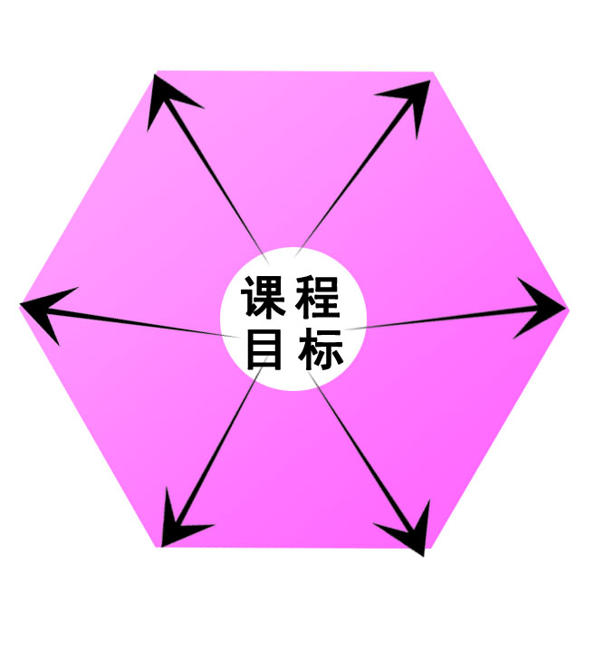
学习资源
学习内容

教学活动
学习评价

教学策略
学习支持

来源：武法提《网络课程的开发与设计》
4、网络课程设计的理论

课程设计：“教什么”
1,、网路课程设计
教学设计：“怎么教”

第一阶段是的任务是根据课程目标选择和组织教学内容及资源，确定网络课程的结构，确定网络课程的结构，计划教与学的活动。
第二阶段是教学论和学习论指导下的教学设计，也就是网络课程如何实施进行设计的阶段。
5、为什么出现网络课程
1、教育信息化建设的需要
发展现代远程教育，构建终身学习体系是教育信息化的一项重要任务。教育部在“面向21世纪教育振兴行动计划”中决定，实施“现代远程教育工程”。通过该工程的实施，可以有效地发挥现有各种教育资源的优势，符合世界教育发展的潮流。而实施现代远程教育工程，需要开发大量的网络课程。
2、课程教学模式改革的需要
当今世界，科学技术突飞猛进。面对新的形势，我们的教育观念、教育体制、教育结构、教学内容和教学方法相对滞后，必须改革传统的课程教学模式和教学方法，借助多媒体技术和网络通讯技术等，探索新型的课程教学模式和教学方法。
3、创新人才培养的需要
创新人才的培养是实施素质教育的重点，创新人才的特征：
（1） 具有创新意识，创新意识即引起某种创造动机所表现的创造意向和愿望。
（2）具有创造性思维，它具有如下的特征：思维方式的求异性；思维状态的主动性；思维结构的灵活性；思维运行的综合性；思维进程的突发性；思维表达的新颖性。
（3）具有创造能力，学生的创造能力需要具有如下基础：良好的思想素质；扎实的文化知识；一定水平的信息能力。
创新人才的培养，必须依靠现代技术手段的应用，而网上教学具有学习资源丰富、学生兴趣浓厚、操作使用方面、交互性强等特点，能激发学生的创新意识和求异思维，培养学生的动手实践。
6、网络课程设计与开发流程有需求分析，课程设计，教学设计，技术开发，课程实施，而每部分都分为好几个不同的内容，如图所示：

评价与修改
内容设计
目标确定
行为目标
生成性目标
表现性目标
需求分析
学习者
课程专家
工作岗位
课程实施
混合式学习
自主学习
技术开发
技术合成
媒体开发
内容组织
学术-绩效
模块化设计
内容组织结构
教学设计

7、网络课程设计
课程设计包括
课程目标分析 、选择课程内容、确定内容组织结构 计划教与学的活动
教学设计包括
需求分析 、内容-媒体设计、问题情境设计、表现性活动设计、教学策略设计

8 网络课程设计与开发的一般原则
网络课程的设计与开发离不开现代教育思想、教育理论、学习理论、教学设计理论以及传播学理论等方面的理论支持, 但由于网络课程运行在网络平台上, 大多应用于学生自主学习, 因此在开发过程中要遵循以则:
1 教育性原则
在网络课程开发过程中, 通过对多媒体信息的选择与组织、系统结构、教学程序、学习导航、问题设置、诊断评价等方式来反映教学过程和教学策略。
2 科学性原则
网络课程的设计必须符合教学大纲的要求, 适应教学的实际需要, 根据教学目标和学生特征等来选定教学材料和信息。
3 艺术性原则
良好的网络课程界面可以有效地激发学习者的学习兴趣, 往往还能起到意想不到的效果, 在进行网络课程设计时, 要注意教学内容的设计, 要从艺术的角度注意色彩协调和界面美观, 信息呈现应能合理运用相应字体、图形、声音动画等。
4 操作性原则
由于网络教学过程中, 学习者对计算机网络知识了解存在很大差异, 有些学生的计算机操作水平可能比较低, 因此在设计制作网络课程时, 导航要明确易懂, 有些教学内容可在网络课程界面中直接显示, 不需要下载和安装等繁琐程序, 只要学习者进入课程界面, 就可以方便地学习。
5 技术性原则
在网络课程制作过程中, 由于不同文本、图像等基本素材对应不同的格式。但所有客户机对这些基本素材要求相仿于同一格式。在制作过程中, 根据基本标准制作相应素材, 尤其对一些大容量音频和视频素材, 要采用流媒技术对其进行处理, 实现这些信息在网上流式传输。

